jQuery

jQuery入门

javascript类库
JavaScript 库封装了很多预定义的对象和实用函数。能帮助使用者建立有高难度交互客户端页面, 并且兼容各大浏览器。
核心理念是write less,do more(写得更少,做得更多)
当前流行的 JavaScript 库有：
jQuery 使用非常多了
EXTJS 功能比jQuery更多，但ext2.0收费
Prototype 一般用于做框架
YUI! (Yahoo! User Interface)
Bootstrap，来自 Twitter，是目前很受欢迎的前端框架。Bootstrap 是基于 HTML、CSS、JAVASCRIPT 的，它简洁灵活，使得 Web 开发更加快捷

jQuery介绍
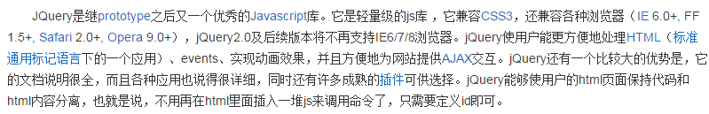
- jQuery是继prototype之后又一个优秀的Javascript库。它是轻量级的js库 ，它兼容CSS3，还兼容各种浏览器。
- jQuery已经成为最流行的javascript库，在世界前10000个访问最多的网站中，有超过55%在使用jQuery。由美国人John Resig在2006年1月发布
- jQuery是免费、开源的
- jQuery分类：
WEB版本：我们主要学习研究 （jQuery-版本.js 、 jQuery-版本-min.js）
UI版本：集成了UI组件
mobile版本：针对移动端开发
qunit版本：用于js测试的

jquery官网 http://jquery.com/

我们接触到的版本
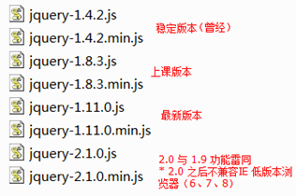

导入jQuery
通过script标签的src属性导入即可

jQuery基本操作

获得jQuery对象
语法：$(选择器或者DOM对象) 或 jQuery(选择器或者DOM对象)
$ == jQuery
<script type="text/javascript">
// $() 语法，建议：如果是jQuery对象变量名使用$作为前缀
var $obj = $("#username");

// val() 函数 获得 value属性的值
alert($obj.val());
</script>

DOM对象和jQuery对象之间的转换
注意:jQuery对象使用jquery的api（方法、函数）。DOM对象使用 dom 的函数、属性等。不能混淆使用。
<script type="text/javascript" >
//1将dom对象 转换 jquery对象
//先获得dom对象
var obj = document.getElementById("username");
//alert(obj.value);
//转换成jquery对象
var $obj = $(obj);
//获得value的值
//alert($obj.val());

//2jquery 对象 转换 dom 对象
//先通过 $(...) 获得jQuery对象，底层使用数组进行维护的，可以存放多个对象。
//然后通过get()可以从jquery对象转换成 dom对象。参数：数组的下标，可以省略。如果省略下标获得dom 数组。

var obj2 = $obj.get(0);
//alert(obj2.value);

// 底层是数组，也可以直接通过下标获得dom对象
alert($obj[0].value);
</script>

选择器
基本,层次,基本过滤,内容过滤,可见性过滤,属性,子元素过滤,表单过滤,表单对象属性过滤

基本
- id选择器，<标签 id="id值">
语法：$("#id值")
- 元素(标签)选择器 <标签>
语法：$("标签")
- 类（class）选择器 <标签 class="class名称">
语法：$(".class名称")
- 所有
语法：$("*")
- 多选择
语法：$("选择器1，选择器2，....")

层次
- 所有子孙元素
语法：$("A B") --> A标签中 所有的B标签
- 所有孩子元素
语法：$("A > B") --> A标签中 所有的子标签中B标签。
- 后面第一个兄弟
语法：$("A + B") --> A标签后面的第一个兄弟
- 后面的所有兄弟
语法：$("A ~ B") --> A标签后面的所有兄弟

基本过滤
：first 获得第一个
：last 获得最后一个
：not(选择器) 过滤不需要内容
：even 所有偶数，从0开始
：odd 所有奇数
：eq(索引值) 指定下标
：gt(索引值) 大于
：lt(索引值) 小于
：header 所有<h1> ...<h6>
：animated 动画
：focus 焦点

内容过滤
：contains(text) 是否包含指定的内容
：empty 是否为空，不包含子元素、不包含文本
：has（选择器），当前元素，是否还有指定的孩子。
：parent 不为空，（有子节点的元素）

可见性过滤
：hidden 所有隐藏的(存在浏览器兼容问题)
：visible 所有可见的

属性
[attribute] 有此属性的元素
[attribute=value] 有属性值为value的元素
[attribute!=value] 属性值不等于value的元素
[attribute^=value] 属性值以value开头的元素
[attribute$=value] 属性值以value结尾的元素
[attribute*=value] 属性值含value的元素
[属性表达式1] [属性表达式2]... 复合属性选择器 需要同时满足多个条件时使用

子元素过滤
：nth-child() 指定孩子 ，从1开始。
：first-child 第一个孩子
：last-child 最后一个孩子
：only-child 自己是唯一的孩子

表单过滤
：input 表示所有的表单元素（input, textarea, select 和 button）
：text 文本 <input type="text">
：password 密码 <input type="password">
：radio 单选 <input type="radio">
：checkbox 复选框
：submit 提交
：image 按钮，可以显示图片
：reset 重置
：button 按钮 <input type="button"> 或 <button>
：file 文件上传
：hidden <input type="hidden" > <div style="display:none;"> <br/>(存在浏览器兼容问题)

表单对象属性过滤
：enabled 可以使用
：disabled 不可使用
：checked 选中的元素(单选框和多选框)
：selected 选中的元素(下拉选)

属性和样式
属性,类class,html代码/文本/值,css,位置,尺寸

属性
attr(name) 通过属性名获得属性值。<标签 属性名=“属性值”>
attr(key,val) 给指定的属性设置值。（设置一个）
attr(pro) 给jQuery对象设置一组值。使用JSON格式。
{key:value , key : value , .....} key必须使用双引号，value如果字符串也必须使用双引号。
使用单引号，属于畸形格式json
removeAttr(name) 将执行属性移除

类class
操作的是标签的class属性 <标签 class="class名称">

addClass(class名称) 追加一个class值
removeClass(class) class移除
toggleClass(class) 添加和移除切换。如果没有就添加，如果有就移除。

html代码/文本/值
操作的是标签的value属性或者标签体

val() 获得 value属性的值。<标签 value="">
val(值) 设置值

html() 获得标签体内容，以标签方式
html(值) 设置内容

text() 获得标签体内容，以文本方式
text(值) 以文本方式设置内容

css
操作的是标签的样式 <标签 style="k:v; k:v ; ....">

css(name) 获得样式
css(name,value) 设置样式
css(pro) 使用json设置一组样式

位置
offset() 获得位置，返回json数据。格式：{"top": xx , "left" : yy}

offset(坐标) 设置位置
position() 获得相对父元素偏移
scrollTop([val]) 获得 或 设置 垂直滚动条的位置
scrollLeft([val]) 获得 或 设置 水平滚动条的位置

尺寸
height([val]) 获得 或 设置 高度
width([val]) 获得 或 设置 宽度

文档处理
内部插入,外部插入,复制,替换,删除,包裹

内部插入
A.append(B) ，将B插入到A内部的后面。（追加到后面）
A.prepend(B) ，将B插入到A内部的前面。（追加到前面)

A.appendTo(B) , 将A插入到B内部的后面。（追加到后面）
A.prependTo(B) 将A插入到B内部的前面。（追加到前面）

外部插入
A.after(B)，将B插入到A后面
A.before(B) ，将B插入到A前面

A.insertBefore(B) ，将A插入到B前面
A.insertAfter(B) ，将A插入到B后面

复制
clone(event [,deepEven])
参数1：表示是否克隆事件
参数2：子元素中绑定数据是否被克隆。

替换
A.replaceWith(B) 使用B替换掉A
A.replaceAll(B) 使用A替换掉所有的B

删除
empty() 清空标签体内容，删除所有子元素
remove() 将指定对象移除，返回值为移除对象。但此对象将绑定事件，绑定数据都一并移除。
detach()将指定对象移除，返回值为移除对象。但此对象保留 绑定事件，绑定数据 等。

包裹
wrap(...) ： 每一个匹配元素使用指定的内容包裹。
wrapAll(...)：所有的元素使用一个指定的内容包裹
wrapInner(...)：子节点使用指定的内容包裹。
unwrap(): 移出该元素的父元素。

六.筛选
筛选与之前的选择器雷同,筛选提供的都是函数.

过滤
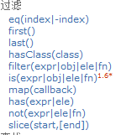
eq(index|-index):获取指定索引的元素.如果是正数,索引从0开始;若是负数,倒着数从1开始.
first():第一个
last():最后一个
hasClass(...):判断元素是否含有特定的样式
filter(...):筛选出与指定表达式匹配的元素集合
is(...):判断元素是否符合指定的选择器
has(...):含有特定后代的元素
not(...):删除与指定表达式匹配的元素
slice(start,end):从给定的数组中，按照范围截取元素。 [start,end)
map(fn):将一组元素转换成其他数组

查找
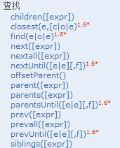
children([...]):获取他的所有孩子
closest(...):从元素本身开始，逐级向上级元素匹配，并返回最先匹配的元素
find(...):查找后代
next():下一个兄弟
nextAll():后面所有的兄弟
nextUntil(...):从下一个兄弟开始,直到指定元素结束
parent():获取父元素
parents():匹配元素的祖先元素的元素(不包含根元素)
prev():上一个兄弟
prevAll():前面的所有兄弟
prevUntil():从上一个兄弟开始,直至指定元素结束
siblings():所有的兄弟
closest和parents的主要区别是：
1，前者从当前元素开始匹配寻找，后者从父元素开始匹配寻找；
2，前者逐级向上查找，直到发现匹配的元素后就停止了，后者一直向上查找直到根元素，然后把这些元素放进一个临时集合中，再用给定的选择器表达式去过滤；
3，前者返回0或1个元素，后者可能包含0个，1个，或者多个元素。

串联
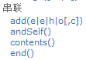

A.add(B) 将A和B拼凑在一起，等效 $(A,B)
A.children().andSelf() 所有孩子，再添加自己
A.children().end()... 使用end后将返回A位置
contents() 获得所有节点（子元素、文本） <div>abc<a></a> xxx</div>

七.事件

常见事件
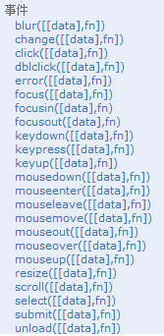
focus和focusin 得到焦点
focus 获得焦点
foucsin 获得焦点。可以在父元素上检测子元素获取焦点的情况
blur和focusout 失去焦点

mouseover 和 mouseenter 移进
mouseover , 如果鼠标指针穿过任何子元素，同样会触发 mouseover 事件
mouseenter ,如果鼠标指针穿过任何子元素，不会触发 mouseenter 事件
mouseout和mouseleave 移除 同上

页面载入
ready(fn):页面载入,在一个页面中可以使用多次
常用格式1:
$(document).ready(function(){
....
})
常用格式2: 格式1的简化版
$(function(){
......
});
常用格式3:完整版
jQuery(document).ready(function(){
......
});

事件处理和委派
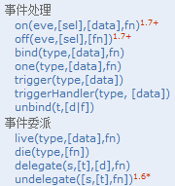
on:绑定多个事件
one: 绑定一次事件
bind和unbind
bind:绑定事件,一直使用,直到解绑
例如:$btn1.bind(“click”,function(){}); ===$btn1.click(function(){});
unbind:解绑事件
绑定的时候可以指定别名,格式: 事件.别名
例如:
bind(“click.c1”,fn);
unbind(“click.c1”);
trigger和triggerHandler
trigger() 触发所有的事件（包括浏览器默认的）
triggerHandler() 触发所有的事件（不包括浏览器默认的）

委派
live jQuery 给所有匹配的元素附加一个事件处理函数，即使这个元素是以后再添加进来的也有效,例如给A标签添加事件，之后再追加a标签都具有相同的事件。
die 解绑

事件切换
hover 在mouseover和mouseout之间进行切换
toggle 点击事件切换，点击第一次执行 fn，点击第二次执行fn2.....

八.效果
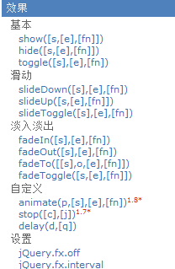
- 基本：改变高和宽
show(速度，[fn]) 显示 当显示成功后触发fn
hide() 隐藏
toggle(speed [,fn]) 切换,如果隐藏就显示，如果显示就隐藏。
- 滑动：改变高度
slideDown ，显示（从上往下）
slideUp，隐藏（从下往上）
slideToggle() 切换
- 淡入淡出：改变透明度
fadeIn 显示
fadeOut 隐藏
fadeToggle 切换
fadeTo 指定对象透明度

